給食レシピ紹介

２０２４年３月７日（木）
主食 | ごはん
副菜 | 白菜とコーンのサラダ
主菜・汁物 | 試験にうカレー（受かれー）
デザート | ヨーグルト
牛乳
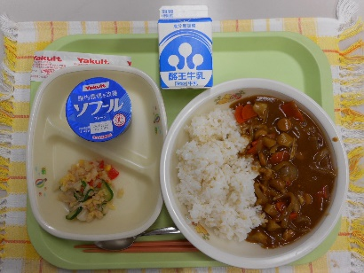

※分量は、中学生１人分の量です。
材料 | 分量（g） | 下処理・切り方
白菜 | 40g | スライス
あて塩 | 0.09g
赤パプリカ | 2g | スライス
きゅうり | 12g | スライス
コーン缶 | 5g
ツナ | 5g
三温糖 | 0.2g
塩 | 0.2g
レモン果汁 | 0.7ｇ
酢 | 0.8g
油 | 1.8g
白こしょう | 少々

【作り方】
- 調味料を合わせて、ドレッシングをつくっておく。
- 白菜、きゅうり、赤パプリカをさっとゆで、あて塩をして余分な水分を抜いておく。
- コーン缶とツナをあける。
- ボウルに、②の野菜、③のコーンとツナ、①のドレッシングを入れ、よく混ぜ合わせる。

＜ポイント！＞
・きゅうり、コーン、赤パプリカが入り、彩りや栄養バランスがよいサラダです。
・レモン果汁や酢でさっぱりとして食べやすい味です。
・ツナが入り、ボリュームがあります。ツナが入ることで、野菜が苦手なお子さんも食べやすくなります。

